ОТЧЁТ о работе за 2022 год
депутата Березниковской городской Думы
по избирательному округу № 16
Карташевой Светланы Александровны

- ИНФОРМАЦИЯ О РАБОТЕ С ОБРАЩЕНИЯМИ ГРАЖДАН

В соответствии с Указом губернатора Пермского края от 20.08.2020 № 121 «О мероприятиях, реализуемых в связи с угрозой распространения новой коронавирусной инфекции (COVID-19) в Пермском крае» в 2022 году (по май 2022 г. включительно) председателем городской Думы и депутатами городской Думы ограничены личные приемы граждан на территории муниципального образования «Город Березники» Пермского края.
Обращения граждан принимались в электронной форме через интернет-приемную сайта Березниковской городской Думы, а также в письменной и устной форме.
В соответствии с Указом губернатора Пермского края от 30.05.2022 № 54 «О приостановлении действия указа губернатора Пермского края от 20 августа 2020 г. № 121 «О мероприятиях, реализуемых в связи с угрозой распространения новой коронавирусной инфекции (COVID-19) в Пермском крае» c июня 2022 года личные приёмы граждан были возобновлены. После приемы граждан осуществлялись в общественной приёмной депутата по адресу: г. Березники, ул. Ломоносова, 125 (МКУ «ОКТУ г. Березники») в соответствии с установленным графиком.

  - Количество обращений

В течение 2022 года поступило 6 обращения граждан:
- Предоставление мусорных контейнеров и их утилизация.
- Замена бойлера в многоквартирном доме.
- Обращения в Управляющую компанию по оказанию содействия жителям округа в решении вопросов по вступлению в программу «Формирование городской среды на территории муниципального образования г. Березники».
- Установка детской площади.
- Восстановление прав работника после увольнения.
- Облагораживание территории.

На обращения, поступившие в Березниковскую городскую Думу на имя депутата в соответствии с компетенцией, предоставлены ответы в соответствии с Федеральным законом от 02.05.2006 № 59-ФЗ «О порядке рассмотрения обращений граждан Российской Федерации».
В соответствии с Федеральным законом от 02.05.2006 № 59-ФЗ «О порядке рассмотрения обращений граждан Российской Федерации» депутатом направлены обращения граждан в соответствующие органы или соответствующему должностному лицу, в компетенцию которых входит решение поставленных в обращении вопросов:
- В Управляющую компанию.
- В Управление благоустройства г. Березники
- В Администрацию г. Березники.

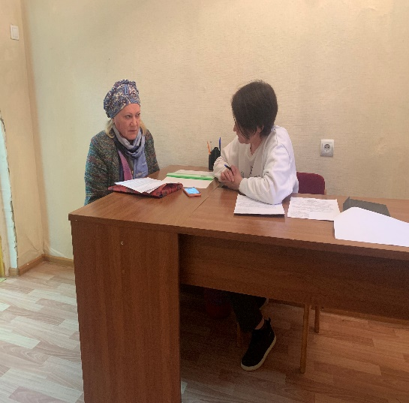

- РАБОТА В ОКРУГЕ
Деятельность депутата в округе велась по основным направлениям:
- Содействие в проведении мероприятий для жителей округа. Забота об инвалидах и организация досуга граждан.
- При поддержке ПАО «Уралкалий» проведен традиционный конкурс цветников «Мой двор - самый красивый» в городе Березники, округ №16
Совместно с депутатом Татьяной Завьяловой организовано и проведено мероприятие совместно с детскими садами № 88, 67, 38 для постояльцев Березниковского Дома-интерната для престарелых в честь Дня бабушек и дедушек. Ребята из детских садов № 67 и 38 своими руками сделали открытки для бабушек и дедушек. А дошколята из д/с №88 вместе с родителями смастерили нужные в быту предметы. Ребята из детского сада № 38 выступили с творческим подарком.
- Контроль за соблюдением законных прав и интересов избирателей.
Жители дома № 32 на ул. П.Коммуны обратились к депутату с недовольством, связанным с ремонтом их двора, благоустроенного в рамках муниципального программы «Формирование современной городской среды на территории муниципального образования «Город Березники» Пермского края». Были даны устные рекомендации по поводу обращений к компетентным специалистам.

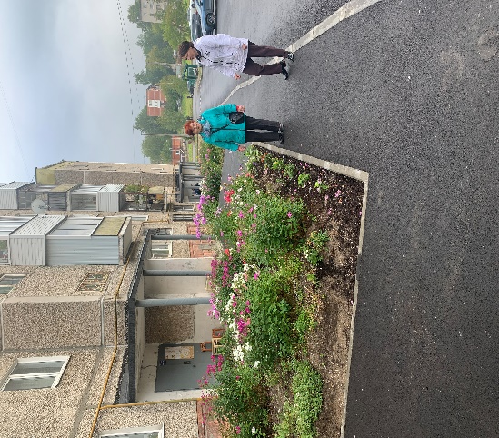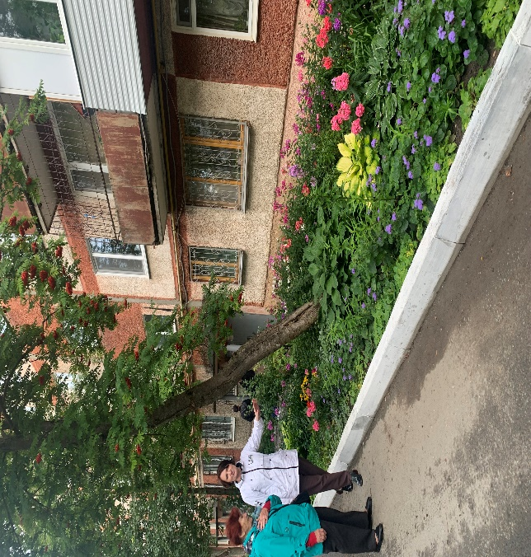

При содействии депутата и при поддержке ПАО «Уралкалий»:
- Поддержка инициатив совета ветеранов микрорайона № 6. Были выделены средства на проведение праздничных мероприятий (ко Дню пожилого человека, к праздничному мероприятию встречи Нового года).
- Проведены Праздник Масленичные гуляния в детских садах
- Проведен традиционный конкурс цветников «Мой двор - самый красивый», подведены итоги и организовано чаепитие с награждением победителей конкурса.

По инициативе депутата и поддержке ПАО «Уралкалий» на территории округа проводились мероприятия:
- Поздравление с Днём Победы тружеников тыла.
- Поздравление с Днем знания и Днем учителя педагогов МАОУ Школы № 7, 30.

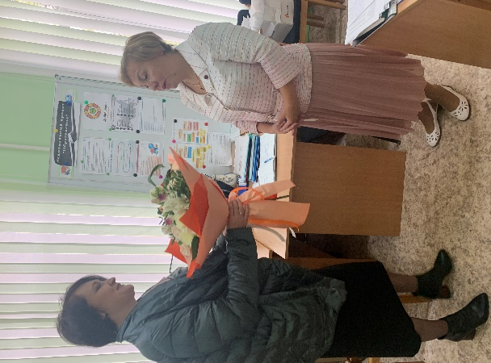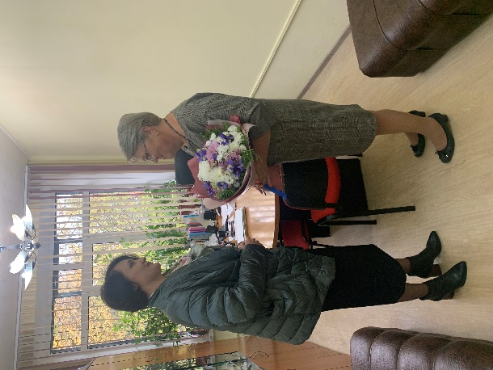

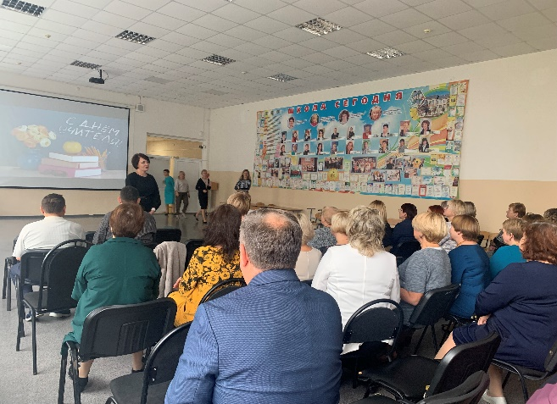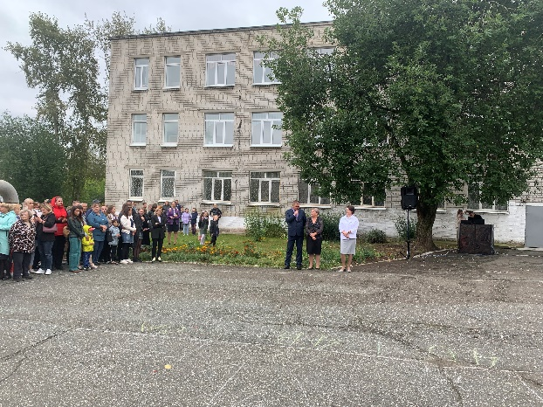

- Поздравление с Днем дошкольного работника коллективов МАДОУ «Детский сад № 67».
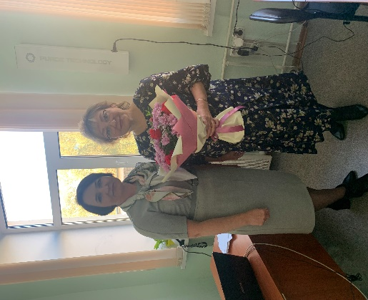
- Поздравление ДИПИ, совета ветеранов микрорайона № 6 и активистов округа с Днем пожилого человека.

Депутат состоит в следующих комиссиях:
- финансово-бюджетная комиссия Березниковской городской Думы.
- ПЕРСПЕКТИВНЫЙ ПЛАН РАБОТЫ НА 2023 год.
- Оказание помощи совету ветеранов микрорайона №6 в организации мероприятий в округе.
- Адресные поздравления ветеранов Великой Отечественной войны, тружеников тыла, узников концлагерей, долгожителей юбиляров.
- Поддержка образовательных учреждений в округе, оказание финансовой помощи для проведения различных конкурсов и мероприятий.
- Взаимодействие с управляющей компанией и управлением благоустройства администрации города по дальнейшему приведению территории округа в нормативное состояние.
- Содействие жителям округа по вступлению в программу «Формирование современной городской среды на территории муниципального образования «Город Березники» Пермского края».

